§2: **TẬP HỢP CÁC SỐ TỰ NHIÊN**

SỐ 02

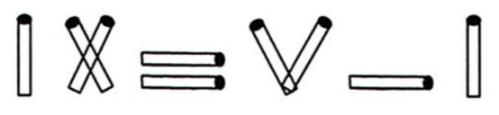**Bài 1:** Viết các số tự nhiên liền trước và liền sau các số tự nhiên cho trước trong bảng sau

**Bài 3:** Viết giá trị tương ứng của các số La Mã trong hệ thập phân

**Bài 2:** Viết các số sau bằng chữ số La Mã:

**Bài 5:** Cho 9 que diêm như hình vẽ. Hãy đổi chỗ 1 que diêm để được kết quả đúng.

XXXIII ……………

LXI ……………

LXXX …………...

CXXV …………...

DCL ……….…..

MMDL ……….…..

**Cách ghi số La Mã**

|  |  |  |  |  |  |  |
| --- | --- | --- | --- | --- | --- | --- |
| **I** | **V** | **X** | **L** | **C** | **D** | **M** |
|  |  |  |  |  |  |  |
| 1 | 5 | 10 | 50 | 100 | 500 | 1000 |

|  |  |  |  |  |  |  |  |  |  |
| --- | --- | --- | --- | --- | --- | --- | --- | --- | --- |
|  |  | 3 |  |  |  | 7 |  |  | 10 |
|  | | | | | | | | |  |
|  |
| **Bài 4:** Viết STN lớn nhất có 3 chữ số?  - Số cần tìm là: ……………………..  Viết STN lớn nhất có 2 chữ số khác nhau?  Số cần tìm là: ……………………… | | | 19 |  |  |  |  | 14 | 13 |
|  | **12**  ……**XII**…..  26 ……..……..  49 ………...…..  172 ………..…..  465 …………....  1218 ………..…..  2019 ………….... | | | | | |
|  |
|  |
| 23 |
|  |
|  |
| 26 |  |  |  |  |  | 32 |
| XCIX ……….…..  CMIV …………..  CDIV ……….…..  IX ………...…  XL ……….…..  XLIV ……….….. | | | | | | | | |  |
|  |
|  |
| 45 |  |  |  |  | 40 |  |  |  | 36 |

**Bài 6:** Sắp xếp các số tự nhiên theo thứ tự tặng dần:

28; 11; 1987; 21; 7; 1993; 10; 2019; 8; 12; 367; 462; 412.

Sắp xếp: ……………………………………………………………………………………………………………………………………………

Sửa:

Sửa:

**Ghi nhớ:**  Tập hợp N (tập hợp các số tự nhiên) và tập hợp N* (tập hợp các số tự nhiên khác 0):  ; 

Mỗi STN có một số liền sau duy nhất. Hai STN liên tiếp hơn kém nhau 1 đơn vị.

Số 0 là STN nhỏ nhất. Không có STN lớn nhất. – Tập hợp các STN có vô số phần tử

§4: **SỐ PHẦN TỬ CỦA MỘT TẬP HỢP. TẬP HỢP**

SỐ 03

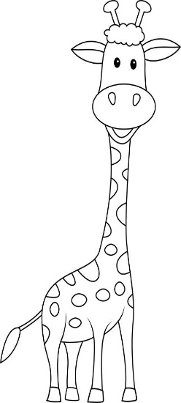

**Bài 1**.Viết tập hợp sau bằng cách liệt kê các phần tử.

|  |  |
| --- | --- |
| Viết tập hợp số A các số tự nhiên lớn hơn 4 nhưng không vượt quá 12 | |
| A = ………………………………………………………………………… | Số phần tử: ………….. |
| Viết tập hợp B các số tự nhiên x thỏa mãn | |
| B = ………………………………………………………………………… | Số phần tử: …………. |
| Viết tập hợp C các số tự nhiên có hai chữ số nhỏ hơn 20 | |
| C = ………………………………………………………………………… | Số phần tử: …………. |

**Bài 2.** Với tập hợp A, B. C ở bài 1. Hãy điền ký hiệu hoặc chữ cái thích hợp (,A,B,C) vào ô trống 

|  |  |  |  |  |  |  |
| --- | --- | --- | --- | --- | --- | --- |
|  |  |  |  |  |  | |
|  | |  |  |  | |  |

**Bài 3.** Có 4 chữ số 3; 4; 7; 8. Lập được bao nhiêu số tự nhiên có 4 chữ số gồm cả bốn chữ số ấy?



**3**…………………………………………………………………………………………………………………………………………………………………...………………………..

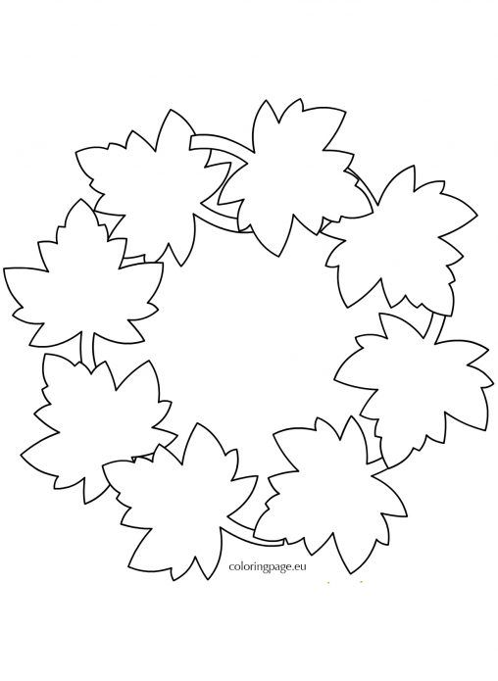

**3**

**7**

**4**

**8**

**?**

**Bài 4**. a) Tập hợp các số tự nhiên có hai chữ số bé hơn 57 có bao nhiêu phần tử?

b) Tập hợp các số tự nhiên lẻ không vượt quá 87 có bao nhiêu phần tử?

**4.** ………………………………………………………………… ………………………………………………………………………………………………………………………………………………………………………………………………………………………………………………………………………………………………………………………………………………………………………………………………………………..

**GHI NHỚ**

Kí hiệu  dùng cho quan hệ giữa ……..…. và …...........…

Kí hiệu  dùng cho quan hệ giữa …….…. và ……………